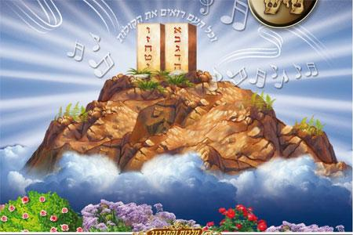
חג השבועות
לפנייך המקורות לחג השבועות. פתחי כל מקור והשלימי:
שמות פרק לד,כב: וְחַג שָׁבֻעת _____________________ וְחַג הָאָסִיף _________________

במדבר פרק כח, כו: _________________ בְּהַקְרִיבְכֶם מִנְחָה חֲדָשָׁה לַה' בְּשָׁבֻעתֵיכֶם מִקְרָא קדֶשׁ יִהְיֶה לָכֶם ____________________.

דברים פרק טז, ט-י: שִׁבְעָה שָׁבֻעת תִּסְפָּר לָךְ _____________________________ וְעָשִׂיתָ חַג שָׁבֻעות לַה' אֱלקיךָ מִסַּת נִדְבַת יָדְךָ אֲשֶׁר תִּתֵּן כַּאֲשֶׁר ____________________.
שמותיו של חג השבועות
שלשה שמות מקראיים ניתנו לחג, שם אחד שנתנו לו חז"ל ושם נוסף הוא שם התואר בלבד: חג הקציר, חג השבועות, יום הבכורים, עצרת וחג מתן תורה.
חג הקציר | - | כי בימים אלה מתחיל קציר החיטה, ככתוב: "וְחַג הַקָּצִיר בִּכּוּרֵי מַעֲשֶׂיךָ, אֲשֶׁר תִּזְרַע בַּשָּׂדֶה" (ספר שמות, כג, טז)
חג-השבועות | - | כי היהודים ספרו ארבעים ותשעה ימים, שהם שבעה שבועות, משעת יציאת מצרים עד שניתנה התורה, ככתוב: "וְחַג שָׁבֻעת תַּעֲשֶׂה לְךָ בִּכּוּרֵי קְצִיר חִטִּים וְחַג הָאָסִיף תְּקוּפַת הַשָּׁנָה" (ספר שמות פרק לד,כב(
יום הבכורים | - | כי בחג-השבועות החלו להביא לבית-המקדש את היבול הראשון של האילנות, שנקרא "בכורים", ככתוב: "וּבְיום הַבִּכּוּרִים בְּהַקְרִיבְכֶם מִנְחָה חֲדָשָׁה לַה' בְּשָׁבֻעתֵיכֶם מִקְרָא קדֶשׁ יִהְיֶה לָכֶם כָּל מְלֶאכֶת עֲבדָה לא תַעֲשׂוּ" (ספר במדבר פרק כח, כו).  את הבכורים היו מביאים רק משבעת המינים שבהם נשתבחה ארץ-ישראל: חטה, שעורה, גפן, תאנה, רמון, זית, דבש-תמרים.
עצרת | - | בשם זה קראו חז"ל לחג, כי הוא מהווה סיום וחותם לחג הפסח, 'שמיני' שבא לאחר שבעת ימי חג הפסח וקשור עמם. ימי ספירת העומר שביניהם מהווים כחול המועד שאינו מפסיק בין חג ראשון לאחרון. נמצא שהוא "שמיני עצרת" לחג הפסח.
חג מתן-תורה | - | כי בו ניתנה התורה לעם-ישראל. שם זה אינו מופיע במקרא והוא אינו נמנה על שמותיו, אלא כינוי בלבד, שכן לא נצטווינו לייחד חג לרגל מתן תורה, מאחר והתורה צריכה להיות בעינינו כחדשה בכל יום ויום, ולא כמאורע היסטורי.

